英国留学申请那些事儿（一）——申请步骤（研究生申请）

英国留学申请那些事儿（二）——需要准备的材料
注：语言成绩每年会有所变化
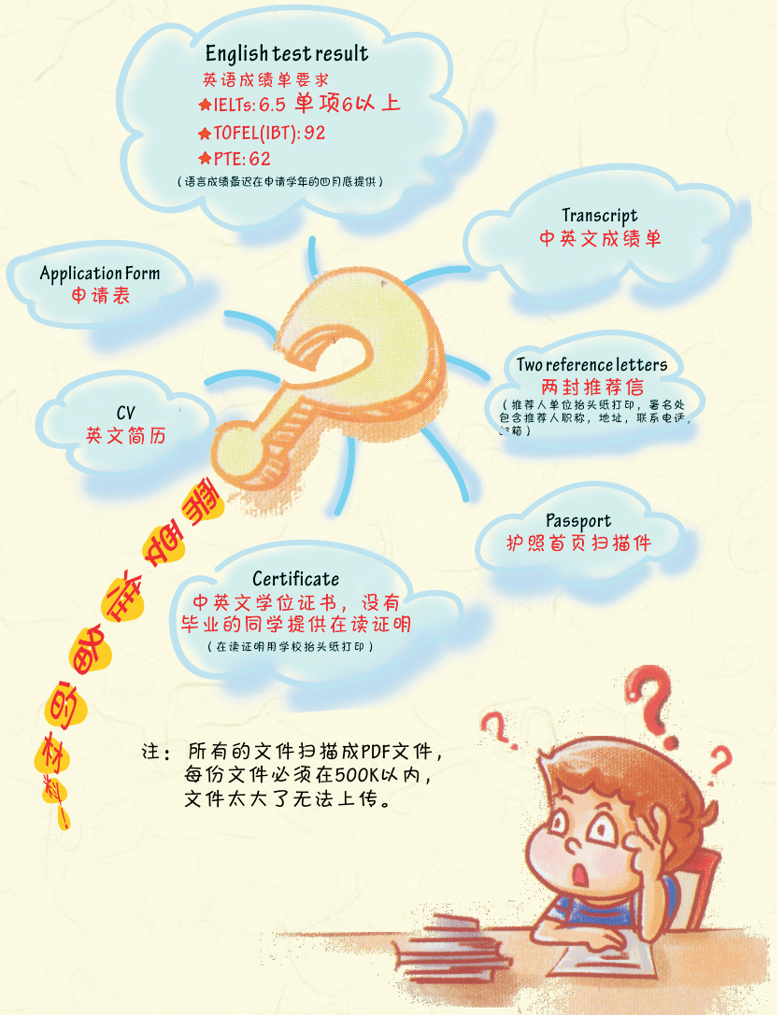

英国留学申请那些事儿（三）——银行汇款信息
英国留学申请那些事儿（四）——申请表模板

